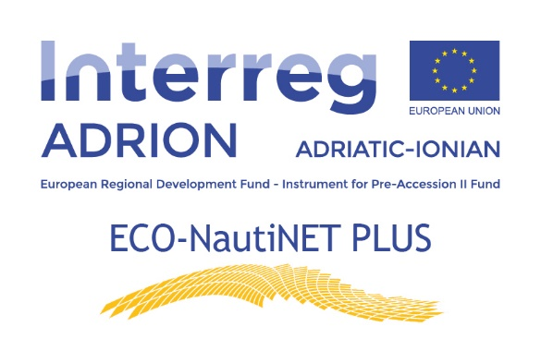

Εικόνα που περιέχει κείμενο

Περιγραφή που δημιουργήθηκε αυτόματα

**INTERREG V-B Adriatic-Ionian ADRION Programme 2014-2020**

**“Network’s support for SMEs in the Nautical sector of the Adriatic-Ionian Region PLUS”- Project number 1288**

**ΕΚΠΑΙΔΕΥΤΙΚΟ ΕΡΓΑΣΤΗΡΙΟ «ΓΑΛΑΖΙΑ ΟΙΚΟΝΟΜΙΑ ΚΑΙ ΔΙΚΤΥΩΣΗ» ΣΤΟ ΠΛΑΙΣΙΟ ΤΟΥ ΕΡΓΟΥ ECO-NAUTINET PLUS**

**Πέμπτη 28 Απριλίου 2022, 12:00 μ.μ. – 15:00 μ.μ.**

**«Αίθουσα Εκδηλώσεων-Ισόγειο», Επιμελητήριο Αχαΐας, Μιχαλακοπούλου 58, Πάτρα**

**Online:** <https://us06web.zoom.us/j/97021685929?pwd=SC93RlkwN1B3THVGZUJIcFd6QktsZz09>

**Πρόγραμμα**

|  |  |
| --- | --- |
| 11:30 – 12:00 | *Εγγραφές* |
| 12:00 -12:15 | **Σύντομος χαιρετισμός από εκπρόσωπο του Επιμελητηρίου Αχαΐας** |
| 12:15 – 12:30 | **Παρουσίαση του έργου ECO-NautiNET PLUS**  Παναγιώτης Χριστιάς, Επιμελητήριο Αχαΐας |
| 12:30 – 13:00 | **Το Δίκτυο ECO-NautiNET PLUS: Οφέλη και Διαδικασία εγγραφής**  Σπύρος Βασιλειάδης, Σύμβουλος, Living Prospects Ltd. |
| 13:00 – 13:30 | **Παρουσίαση της πλατφόρμας ECO-NautiNET PLUS: Λειτουργίες και Χρήση**  Νάντια Καρρά, Σύμβουλος, Living Prospects Ltd. |
| 13:30 – 13:45 | *Διάλειμμα* |
| 13:45 - 14:15 | **Το έργο ShipMenTT PLUS: Βελτίωση της καινοτομίας των ΜμΕ που δραστηριοποιούνται στον ναυτιλιακό τομέα στην περιοχή ADRION**  Δρ. Δήμητρα Τσούτσου, Σύμβουλος Μεταφοράς Τεχνολογίας, Δίκτυο ΠΡΑΞΗ |
| 14:15 - 14:45 | **Πράσινη Ναυτιλία. Το πρόγραμμα NEORION**  Καθηγητής Νικήτας Νικητάκος, Πανεπιστήμιο Αιγαίου |
| 14:45 – 15:00 | *Ερωτήσεις - Κλείσιμο εργαστηρίου* |